**Вам больше не нужно никуда ходить!**

**Позвоните сейчас, и уже в ближайшее время Ваша обувь будет в отличном состоянии!**

Ознакомьтесь с [действующим прейскурантом](http://www.remont-obuvi-minsk.by/price), посмотрите мои [работы](http://www.remont-obuvi-minsk.by/galereya) - мне есть что Вам предложить!

**Мои преимущества подробнее:**

**1. Опыт работы**

Я ремонтирую обувь более двадцати лет. Имею профильное образование (ещё советское), владею всеми традиционными видами ремонта, в процессе работы старался отремонтировать любую пару, принесённую мне,  непрерывно совершенствую свои навыки, осваиваю и применяю новые появляющиеся материалы и технологии, если они не идут в ущерб качеству. Некоторые виды ремонта я выполняю эффективнее, чем принято, некоторые приёмы я придумал сам. Подробнее [обо мне](https://www.remont-obuvi-minsk.by/about).

**2. Доставка**

Вам не нужно никуда идти. В условленное время я заберу Вашу обувь, отремонтирую и привезу обратно. Понятно, что за одной подклейкой я не поеду, однако и чёткой нижней границы нет. Будем руководствоваться здравым смыслом.

В доставке, кроме того, что это просто удобно, есть ещё масса плюсов:

*Дома.*

Может оказаться так, что у Вас дома лежит обувь, требующая ремонта, которую где-то не приняли в ремонт, или цена Вам показалась слишком высокой; у Вас большая семья и носить кучу обуви в мастерскую не совсем удобно; сменился сезон, и Вы хотите подготовить обувь к следующему. Некоторые пары просто нужно почистить и обновить вид, в некоторых только набойки, а в некоторых и что-то посерьёзнее. Вы не знаете, с чего начать и откладываете до лучших времён (часто это и оказвается началом следующего сезона).

*На работе.*

Скорее всего, Ваши коллеги заинтересуются такой возможностью. Я могу приехать в Ваш обеденный перерыв, ответить на интересующие всех вопросы, рассказать о материалах, которые я применяю, о видах работ. И, конечно, забрать в ремонт обувь. Глупо отрицать, что забрать несколько заказов в одном месте мне гораздо удобнее, чем собирать их по всему городу. Опять-таки, за рабочей "сменкой" зачастую не очень следят, ошибочно полагая, что "в помещении бегать - что с ней будет?".

*В общежитии.*

Объединяет, всё что сказано выше, плюс широкий спектр применяемых скидок.

**3. Между нами нет посредников**

Достаточно распространена ситуация, когда Вы объясняете то, что желаете получить, приемщице, а уже она - мастеру. Бывает так, что приёмщица (администратор) не обладает глубокими знаниями в ремонте обуви, и какой-то нюанс может не учесть. Если мастер видит, что можно или нужно сделать как-то по-другому, или обнаруживает дефект, который приёмщица не заметила (и не указала на него Вам), он должен сказать Вам об этом и ждать Вашего решения. Но Вы уже ушли, поэтому варианта два: делать на свой страх и риск без согласования, или отложить и ждать, когда Вы придёте забирать (а обувь будет ещё не готова). **Обувь, которую я принимаю, я ремонтирую сам**, поэтому я сразу могу сказать, как будет сделана та или иная операция, на что повлияет, как будет выглядеть и как будет носиться. То есть, я с полным правом могу говорить, что у меня "индивидуальный подход". Куда уж индивидуальнее, правда?

**4. Я работаю без выходных**

Вы не ограничены расписанием службы быта. Теперь не нужно выходить из дома раньше, чтобы забежать в мастерскую до работы, не нужно торопиться успеть в обеденный перерыв. Не нужно из последних сил заходить куда-то вечером. Не нужно заставлять себя выходить из дома субботним утром. Я готов приехать в любой день, в любое удобное Вам время с 8 утра до 10 вечера и уделить Вам и Вашей обуви столько времени, сколько потребуется.

**5. Всегда актуальный** [**прейскурант**](https://www.remont-obuvi-minsk.by/price)

Я слежу за сайтом, обновляю информацию, исправляю найденные ошибки. В том числе уделяю большое внимание прейскуранту - там указана только актуальная информация. То есть Вы заранее можете прикинуть, сколько будет стоить ремонт. Понятно, что в сложных случаях необходимо пару посмотреть непосредственно, или прислать уточняющие фотографии, но ситуации "Ой, я забыл исправить, на сайте старая цена, на самом деле это стоит столько-то" не возникнет. И в любом случае цену Вы будете знать до ремонта, за очень редкими исключениями, о которых я, опять-таки, скажу заранее.

**6. Скидки и отложенная оплата**

Не смотря на то, что цены у меня и так вполне доступны, я готов оказывать услуги со скидкой: **пенсионерам, многодетным семьям, учащимся и студентам всех форм обучения, инвалидам, одиноким матерям, малоимущим**. Также можно оговорить скидку индивидуальную. Бывает так, что до зарплаты далеко, а ребёнку нечего обуть в школу, или у Вас повредилась любимая ежедневная пара - чтобы не ждать и не искать сложные выходы из ситуации, я могу сделать обувь уже сейчас, а оплатите Вы потом, когда сможете. Хорошей идеей выглядит подготовка обуви к хранению. Например, осенью отремонтировать летнюю, зимой и летом - демисезонную и так далее. Эта работа обычно не срочная, и Вы можете расчитывать на скидку при достаточных объёмах. Теперь Вы и Ваша семья готовы к следующему сезону, и если он наступит внезапно (как обычно), вы просто достаёте нужную пару из шкафа и обуваете её.

**7. Увеличенная гарантия**

Гарантия регламентируется СТБ 575-2008 "Услуги бытовые. ОБУВЬ ОТРЕМОНТИРОВАННАЯ. Технические условия" и составляет от 7 до 30 дней.

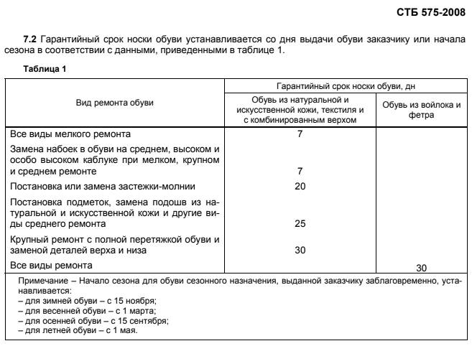

Да, стандартом закреплена всего неделя гарантии на самый распространённый вид ремонта - постановку набоек. Так как я стремлюсь, чтобы Вы стали моим постоянным клиентом, и ремонтировали у меня всю свою обувь, для меня это неприемлимо, поэтому договоримся так: в случае обнаружения каких-либо недостатков в моей работе или в материалах, которые я применил - я их исправлю, не глядя на дату ремонта.

**Как видите, у меня есть основания полагать, что Вы останетесь довольны качеством, ценой и моим отношением к работе. Звоните!**

404 Not Found

**Приветствую Вас на сайте!**

**Меня зовут Вячеслав**, я мастер по ремонту обуви. В своё время окончил Училище бытового обслуживания №12, в настоящее время это "Минский государственный профессионально-технический колледж легкой промышленности и бытового обслуживания населения". Специальность моя называется "обувщик по ремонту обуви, обувщик по индивидуальному пошиву обуви". Именно так, с тавтологией. Училище дало целый спектр специфических знаний. Технология производства и ремонта обуви, материаловедение, конструирование, оборудование, этика и психология, основы экономики. Кто-то пошёл на пошив (здесь ещё есть индпошив,.есть малосерийка, есть конвейер), кто-то пошел в ремонт, кто-то стал модельером, кто-то в химическую промышленность (кожи, полиуретаны, резина, клея), кто-то на крупных предприятиях слесарем по оборудованию, кто-то инженером, кто-то в маркетинг и так далее. Понятно, что исключительно для ремонта эти все знания являются полезными, но не необходимыми. Конкретно по ремонту как раз-таки было мало практики, но владея пошивом, ремонт у меня уже был не "с нуля".

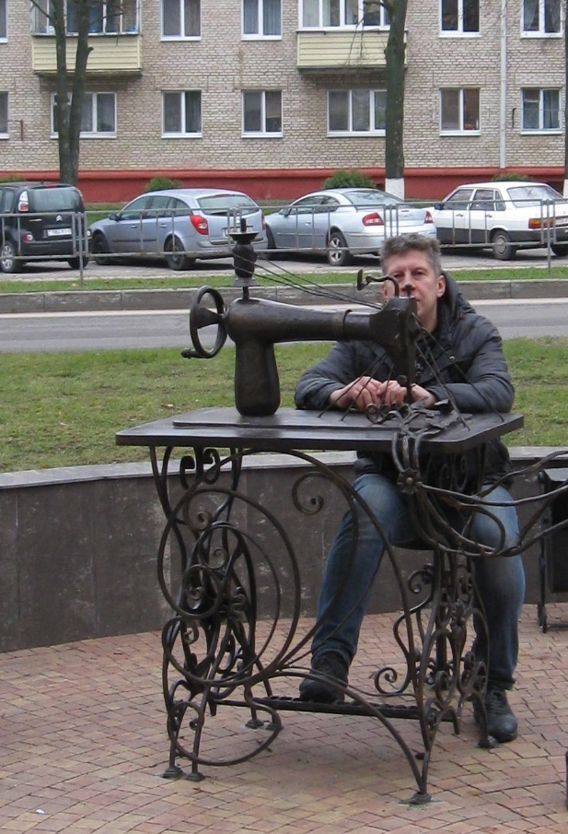

А после училища (1995 год) я попал в частную мастерскую, и очень быстро стал осваивать ремонт на практике. Работы тогда было очень много, гораздо больше, чем сейчас. Тогда существовало такое как бы разделение труда - ремонт низа обуви (набойки, профилактики, супинаторы, подошвы, каблуки) считался "мужской работой", а зашивки, молнии, латки, задники и прочее шитьё - как на швейной машинке, так и вручную - "женской". Мой наставник видел будущее и настойчиво рекомендовал мне не гнушаться никакой работы. "Если можешь - сделай" - говорил он. Уже тогда я попытался шить, но тогда это было вроде бы и незачем, работы хватало всем. Машинку я начал осваивать году в 2001-м.

За более чем 20 лет своей трудовой деятельности я сменил много мастерских. Клиенты мной были довольны, бывало, приезжали специально ко мне из другого конца города. Я отремонтировал неисчислимое количество пар обуви.  Большое количество сапог, ботинок, босоножек, которые уже собирались выкинуть, обрели вторую жизнь. Некоторые обрели третью. Всё это время и искал возможность уделять обуви своих клиентов максимум времени. Брался практически за любую, даже самую трудную и кажущуюся безнадёжной пару. Стремился применить весь свой багаж знаний и навыков для успешного ремонта.

И вот, в ноябре 2017 года вступил в силу Указ №337 Президента РБ, который дал мне возможность работать самостоятельно, без открытия индивидуального предпринимательства.

И я с первого же месяца стал заниматься тем, чем занимаюсь сейчас - ремонтом обуви с доставкой. Необходимое оборудование было приобретено в течение недели, инструмент давно был свой.

В июле 2018 года **газета "Рэспубліка"** опубликовала [статью](https://www.sb.by/articles/bashmaki-bez-skripa.html) обо мне и моей работе, что утвердило меня в мысли, что я выбрал правильный путь, и приношу пользу людям.

За столько лет я многому научился, и с радостью делюсь своими знаниями - изредка **обучаю людей** основам ремонта обуви на курсах профориентации.

**Также надеюсь** за какое-то время найти в двухмиллионном городе своих постоянных клиентов.

**На сайте помимо прейскуранта и контактов**я в меру сил хочу простым языком рассказать о своей профессии. Не каждый знает, как правильно ухаживать за обувью. До сих пор многие не знают, что и как в обуви поддается ремонту, какие его виды существуют, какие применяются материалы, что лучше использовать в той или иной ситуации.

**Стремлюсь** к тому, чтобы Вы любили свою обувь, чувствовали себя в ней комфортно, берегли её по мере возможности, понимали, как продлить срок её службы, правильно за ней ухаживали. Мне будет приятно, если Вы будете ценить мой труд, и со своей стороны приложу максимум усилий, чтобы довольны были Вы.

**Работаю по** [**Указу №337**](http://president.gov.by/ru/official_documents_ru/view/kommentarij-k-ukazu-337-ot-19092017-17130/) как физическое лицо без регистрации в качестве индивидуального предпринимателя.

**Позвоните мне, напишите или закажите обратный звонок.**

**Я с радостью займусь Вашей обувью!**

**Конечно, самое оперативное - это телефоны: +375 25 659 99 49  Life, +375 29 159 20 16 Velcom.**

Если телефон недоступен - я или в метро, или разговариваю по другой симке - позвоните немного позже. Редко, но бывает, что я не отвечаю. Возможно, чем-то занят - в этом случае перезвоню Вам сам.

Также для чата и загрузки фотографий можно использовать популярные **мессенджеры WhatsApp**, **Telegram** и  **Viber** +375291592016. Мессенджеры у меня включены не всегда (плюс иногда некоторые из них не очень корректно работают), поэтому **не начинайте диалог с них, пожалуйста. Если всё же начали, и я долго не отвечаю - будьте добры, позвоните или отправьте СМСку на телефоны.**

**Присылая фотографии обуви, старайтесь сделать их максимально информативными.**

**Доставка**

**Если Вы в Минске или рядом.**

1. Вы звоните, пишете или оставляете заявку на сайте.

2. Согласовываем время и место для передачи обуви мне. Это может происходить у Вас дома, на работе, где либо ещё.

3. Я приезжаю, мы вместе осматриваем каждую пару. Вы говорите, что беспокоит, я смотрю всё остальное. На этом этапе мы можем обнаружить дефекты, которые Вы не заметили, или не придали им значения. Так, часто не замечают прорыв кожи у подошвы, износ подкладки. Не всегда самостоятельно можно определить, сломан супинатор или просто нужно укрепить каблук. И так далее.

4. Я увожу обувь в мастерскую и ремонтирую. **Сроки исполнения.** Специфика доставки обуславливает отсутствие экспресс-ремонта "с ноги". Вместе с тем, я стараюсь выполнить ремонт максимально быстро. В среднем это 1 - 3 дня для мелкого и среднего ремонта, немногим больше для крупного. Бывает, что мне приходится подбирать материалы для редкого или нетипичного ремонта - тоже как можно скорее, но здесь уже не всё зависит от меня. В любом случае Вы будете в курсе, на какой стадии Ваш заказ.

5. Согласовываем время и место для передачи обуви Вам.

6. Я приезжаю, Вы принимаете обувь, производим расчёт. Оплата наличными, терминала у меня нет (как физическое лицо я не обязан его иметь).

**Если Вы в другом регионе нашей Родины.**

1. Вы звоните, пишете или оставляете заявку на сайте.

2. Выбираем удобный способ общения (телефон, Viber, WhatsApp, Telegram).

3. Уточняем все нюансы по телефону и мессенджерам, затем я сообщаю Вам почтовый адрес.

4. Высылаете посылку "Белпочтой", сообщаете мне трек.

5. Я получаю посылку, осматриваю обувь. Если выясняются ещё какие-либо детали, уточняем их.

6. Вы оплачиваете ремонт почтовым или банковским переводом (можно с карты на карту).

7. Я ремонтирую обувь, демонстрирую Вам, возможно что-то уточняем.

8. Отправляю посылку "Белпочтой", сообщаю Вам трек.

Пересылку и доставку оплачиваете Вы. Тарифы "Белпочты" можно посмотреть [здесь](http://www.belpost.by/tariff/belarus/fizzlica/) и [здесь](http://www.belpost.by/tariff/pochtovyikurrier/pochtovyicurrierfizz/).

**Действующий прейскурант на типичные работы**

**Прейскурант отражает гарантированные цены**на данные виды работ в самом распространённом случае. В прейскуранте перечислены не все работы, которые я выполняю, и не перечислены уточняющие пункты, например, площади полиуретановых набоек. Это усложнило бы его восприятие. Так, для примера, только формованных набоек и профилактик существует порядка десяти видов, плюс разные цвета. Они все стоят по-разному, и для каждого вида пришлось бы выводить свою стоимость. Это не целесообразно. Просто имейте в виду, что здесь указана цена оптимальная. Стоимость подошвы - стандартной чёрного цвета. Светлые и комбинированные несколько дороже. При замене женских каблуков я сразу ставлю полиуретановые набойки вместо штатных пластмассовых, при замене мужских каблуков набойки или не ставятся, или оплачиваются дополнительно. Молнии подразумеваются стандартные, без накладных деталей, ремешков, кнопок и хольнитенов, которые усложняют процесс замены. Вместе с тем я не считаю дотошно каждую мелочь типа зашивок или подклеек. Если Вы знаете свою обувь и хоть немного разбираетесь в видах ремонта, можете брать ручку и считать - скорее всего озвученная мной цена будет такой же или чуть ниже. )

**Нетипичные виды работ в прейскурант не внесены, ибо фиксированную цену им определить нельзя.** На то они и нетипичные. Сюда можно отнести заузку и расширение голенищ сапог, их обрезку; замену жёстких задников; замену сетки в кроссовках; вставку молнии в сапоги без молнии; ремонт перелома (трещины) подошвы; замену ранта; изменение формы носка обуви; окраску и перекраску обуви; все работы с так называемой "жидкой кожей"; замену обтяжки каблука или его покраска; многое другое... Всё это, что называется, "нужно видеть" - там очень много вариантов. Некоторые детали Вы сможете мне рассказать по телефону, что-то, возможно, придётся прислать на Viber.

**Пересечение технологических процессов.** Например, вам нужно поменять супинаторы и заменить обтяжки каблуков - надо снимать каблук; нужно поставить латку в пяточной части и заменить жёсткие задники - разбирается пяточная часть обуви; поставить латку и подклеить подошву - всё равно подошву нужно сначала оторвать и зачистить. Во всех этих и некоторых других случаях стоимость работ будет ниже, чем просто сложение пунктов прейскуранта.

**Сроки исполнения.** Специфика доставки обуславливает отсутствие экспресс-ремонта "с ноги". Вместе с тем, я стараюсь выполнить ремонт максимально быстро. В среднем это 1 - 3 дня для мелкого и среднего ремонта, немногим больше для крупного. Бывает, что мне приходится подбирать материалы для редкого или нетипичного ремонта - тоже как можно скорее, но здесь уже не всё зависит от меня. В любом случае Вы будете в курсе, на какой стадии Ваш заказ.